План границ земельного участка
04:01:020208:ЗУ1, площадь участка 2265 кв.м
Респ. Алтай, р-н Майминский, с. Манжерок, ул. Пионерская, район дома 5
Масштаб 1:1000
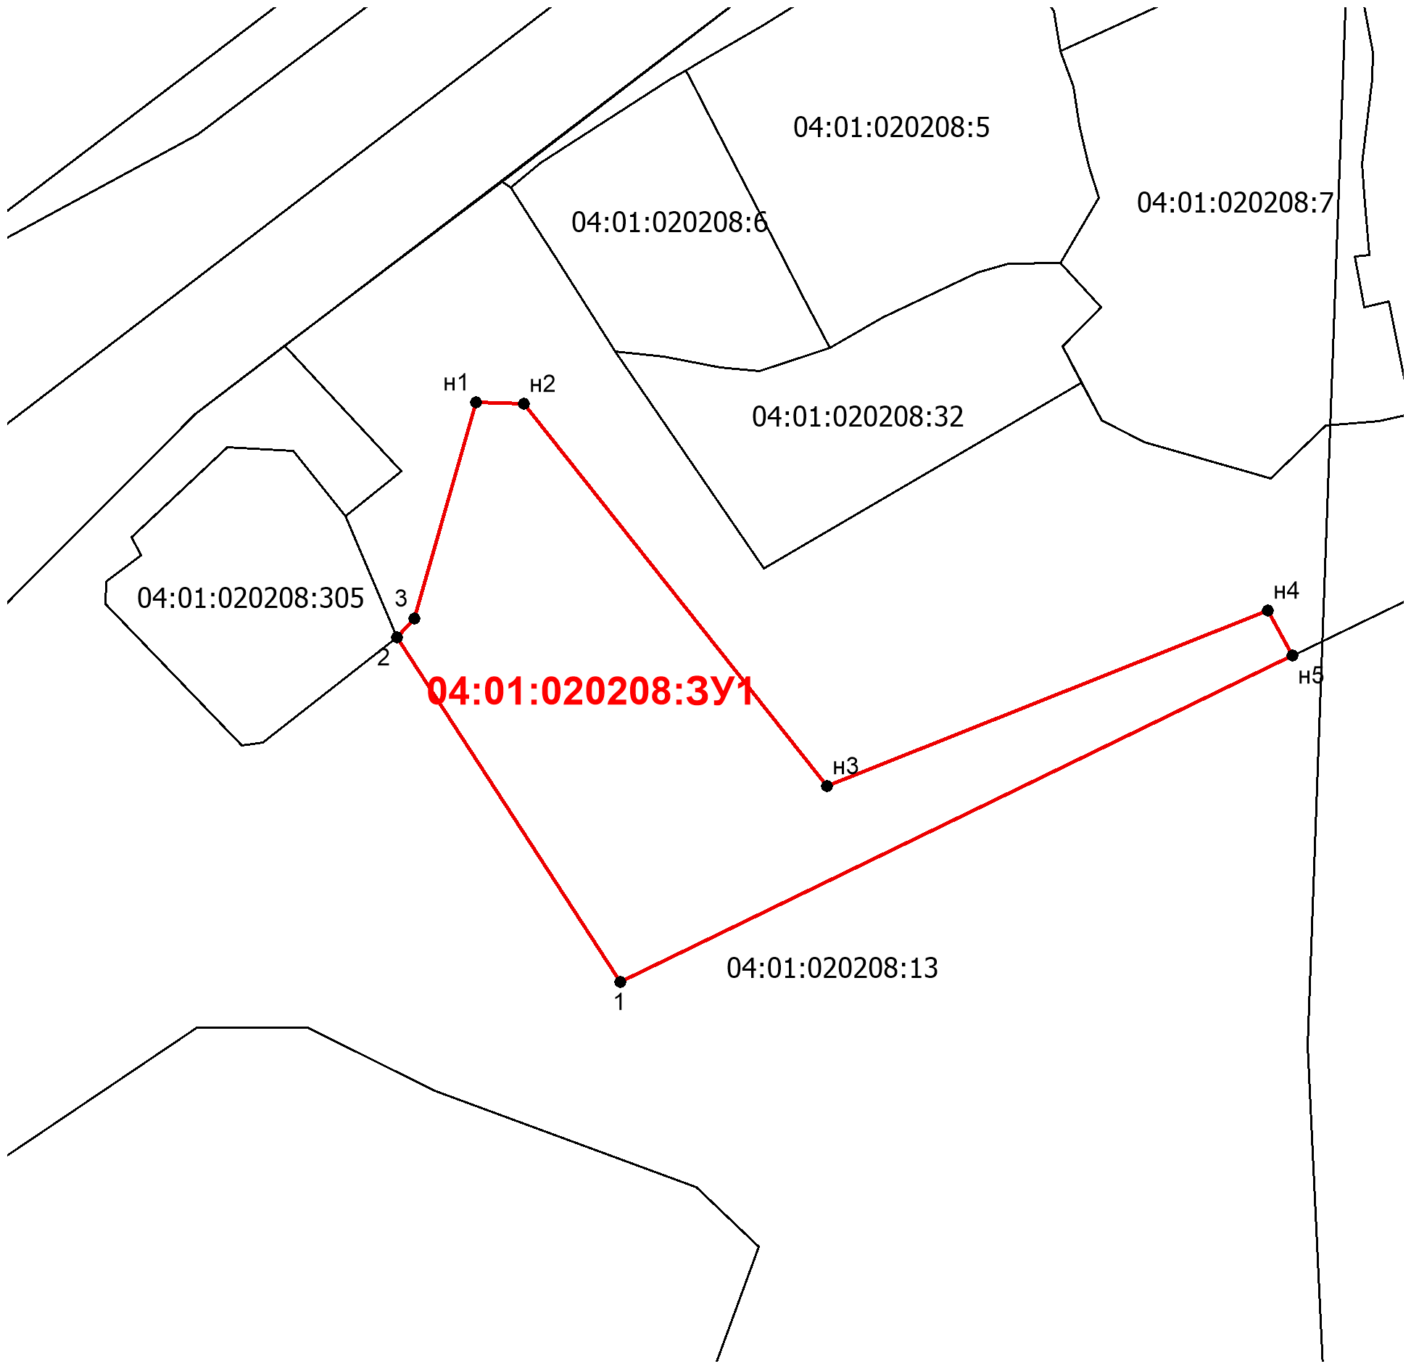

Условные обозначения:
:ЗУ1 - обозначение образуемого земельного участка;
- существующая часть границы, имеющиеся в ГКН сведения о которой
достаточны для определения ее местоположения;
- вновь образованная часть границы, сведения о которой достаточны
для определения ее местоположения;
- точка границы, имеющиеся сведения о которой позволяют однозначно определить ее положение на местности;

Каталог координат поворотных точек земельного участка

№ | Х | Y
н1 | 630 347,65 | 1 321 782,83
н2 | 630 347,52 | 1 321 788,39
н3 | 630 302,76 | 1 321 823,89
н4 | 630 323,30 | 1 321 875,48
н5 | 630 318,06 | 1 321 878,38
1 | 630 279,91 | 1 321 799,68
2 | 630 320,19 | 1 321 773,55
3 | 630 322,37 | 1 321 775,58
н1 | 630 347,65 | 1 321 782,83

